Produktový list na skartovací stroj
HSM SECURIO AF500 (0,78 x 11 mm)

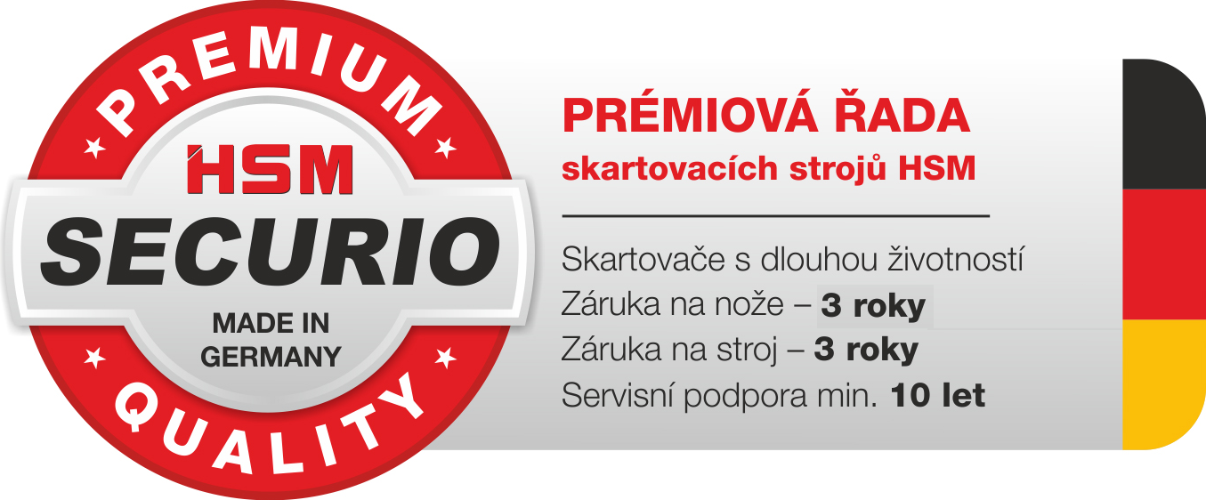

Moderní skartovací stroj s automatickým podavačem dokumentů. Papíry ke skartování lze vkládat přímo do skartovací štěrbiny ovládané fotobuňkou nebo do zásobníku s kapacitou až 500 listů, jehož obsah po uzavření stroj automaticky zpracuje.
Zásobník lze po vložení papíru uzamknout vsunutím USB disku do zdířky. Do zpracování všech dokumentů je zásobník uzamčen. Odemknout ho lze opětovném vložením toho samého USB disku do zdířky. Po vyprázdnění zásobníku se zámek automaticky uvolní.
Nabírání dokumentů zajišťují otočné segmenty s technologií nanogrip, které jsou spolehlivé i při odebírání dokumentů tištěných na nestejných papírech. Do automatických podavačů dokumentů nelze obecně vkládat sešité nebo jinak spojené dokumenty, papíry nízkých gramáží a malých formátů.

Výkonný skartovací stroj HSM SECURIO AF500 vyniká tichým chodem, zvýšeným výkonem, zvětšeným objemem zásobníku na skartovaný odpad, spolehlivostí a úsporou elektrické energie v pohotovostním režimu (EMCS). Má aktivní chlazení, díky kterému není omezena doba chodu.

Multifunkční tlačítko zjednodušuje obsluhu, je vybaveno indikací plného zásobníku, zahlcení nožů, otevřeného zásobníku a STAND-BY režimu. Na spuštění zpětného chodu je stroj vybaven odděleným tlačítkem.

Stroj se zapíná stisknutím multifunkčního tlačítka. Po uplynutí 2 minut od posledního skartování se stroj přepíná do energeticky úsporného režimu, po 4 hodinách se automaticky zcela vypíná. V případě zahlcení spouští řídící deska zpětný chod.

Úsporný elektrický motor je moderní koncepce splňující požadavky zvýšené účinnosti třídy IE2. Řezné nože jsou masivní, vyrobené z 1 kusu oceli se zakalením.

Zásobník na skartovaný papír je prostorný, se zvětšeným objemem. Je vyroben z plastu se sníženou elektrostatikou, má průzor na jednoduchou kontrolu naplnění.

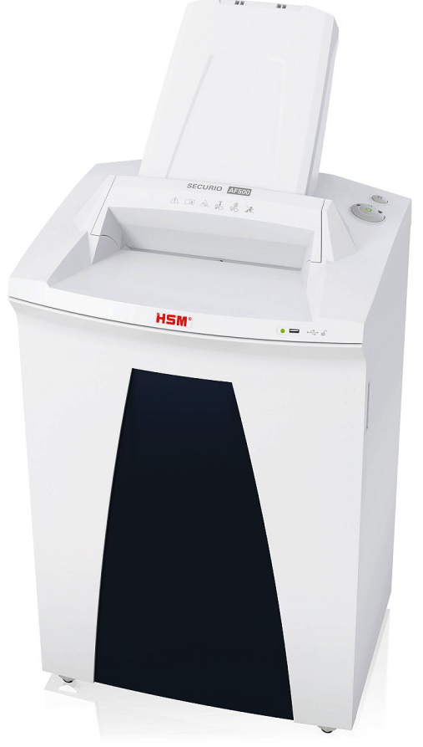
Velikost odpadu (mm): 0,78 x 11
Stupeň utajení (DIN 32757-1): 5
Stupeň utajení (DIN 66399): P-6, F-3
Příčný řez: ano
Šířka vstupu (mm): 240
Počet listů (A4/70 g/m²): 6
Počet listů (A4/80 g/m²): 7-8
Kapacita autom. podavače: 500 listů
Skartování dalších médií: plast. karty
Příkon motoru (W): 500
Hlučnost (naprázdno): 56 dB(A)
Rozměry (mm): 497x491x1002
Váha (kg): 27
Kapacita zásobníku (litry): 82
Záruka na stroj: 36 měsíců
Záruka na nože: 36 měsíců
